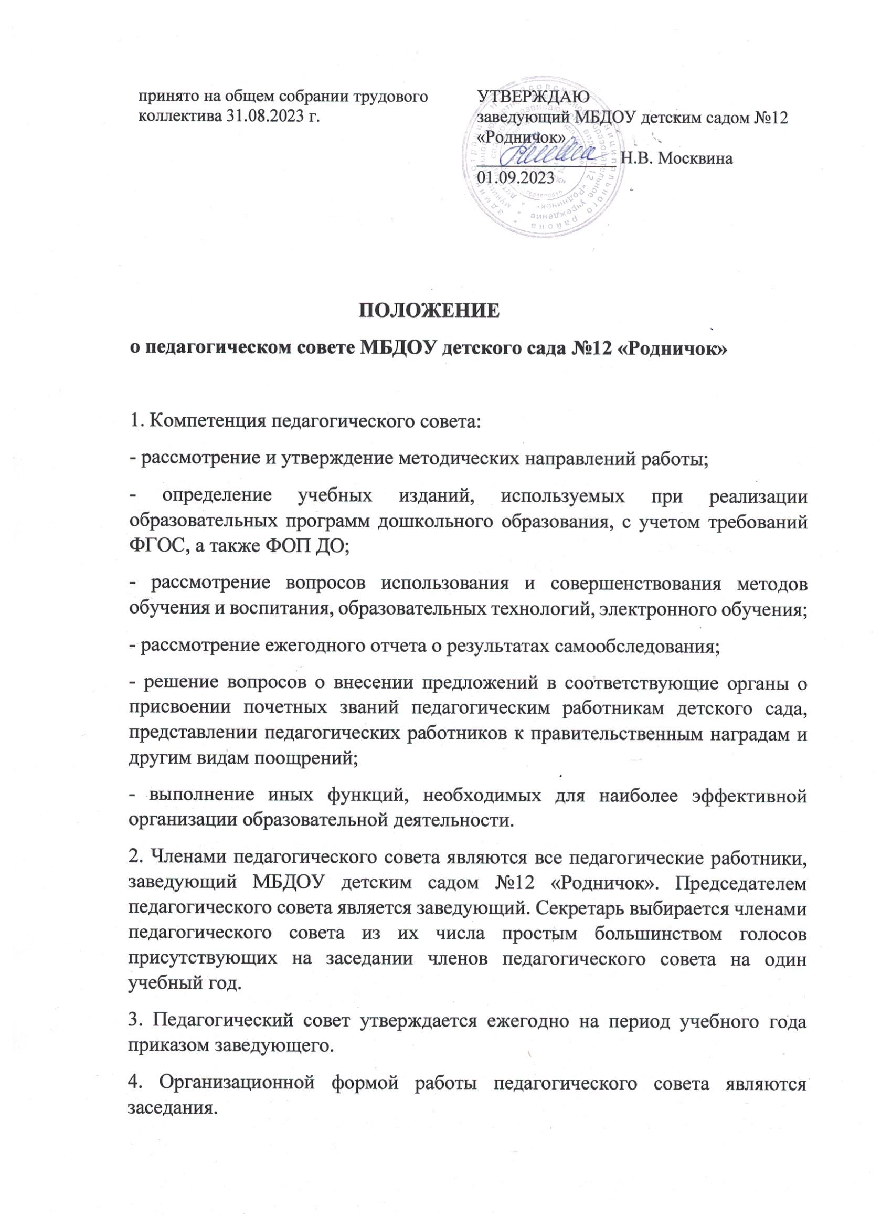

5. Очередные заседания педагогического совета проводятся в соответствии с планом работы педагогического совета, но не реже 4 раз в течение учебного года.
6. Внеочередное заседание педагогического совета созывается председателем педагогического совета.
7. Заседание педагогического совета считается правомочным, если на нем присутствует не менее половины от общего числа членов педагогического совета
8. Решение педагогического совета принимается открытым голосованием. Решение педагогического совета считается принятым, если за него проголосовало простое большинство присутствующих на заседании членов педагогического совета.
9. Решение педагогического совета оформляется протоколом, который подписывается председателем и секретарем педагогического совета.
10. Возражения кого-либо из членов педагогического совета вносятся в протокол заседания педагогического совета.
11. Книга протоколов заседаний педагогического совета пронумеровывается, прошнуровывается, скрепляется подписью заведующего и печатью, хранится в детском саду 5 лет.

